- Lozinka je jaka ako je njena dužina najmanje 8 simbola, i sadrži mala slova, velika slova i cifre. Napisati program koji provjerava da li je lozinka jaka. Ulaz: Unosi se jedna riječ, dužine ne veće od 100, koja sadrži mala i velika slova i cifre (mora sadržati bar jedno malo slovo, veliko slovo i cifru). Izlaz: Štampati YES ili NO.
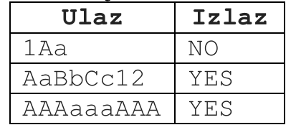


- Dozvoljena je sljedeća operacija: za neku riječ uzmemo prvi suglasnik i zamijenimo mjesta sa posljednjim suglasnikom; drugi suglasnik zamijeni mjesta sa pretposljednjim suglasnikom, itd. Ako poslije te operacije opet dobijemo polaznu riječ, tada takvu riječ nazivamo bezglasni palindrom (npr. takve su riječi sos, rare, rotor, gong, karaoke). Napisati program koji provjerava da li je data riječ bezglasni palindrom. Ulaz: Unosi se jedna riječ, dužine ne veće od 20, samo mala slova. Izlaz: Štampati YES ili NO.
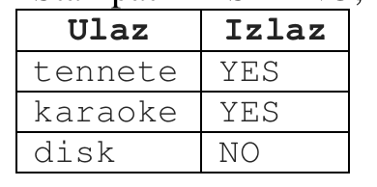

- Kapetan Flint je sakrio blago na tajanstvenom ostrvu, ali je ostavio opis kako ga naći. Opis se sastoji od stringova oblika "North 5", gdje je riječ jedna od "North", "South", "East", "West" i daje pravac kretanja, a broj daje koliko koraka treba napraviti u datom smjeru. Napišite program koji na osnovu datog opisa odreñuje tačne koordinate blaga, ako se koordinatni početak nalazi na početku puta, X-osa je usmjerena ka istoku a Y-osa ka sjeveru. Ulaz: Unose se stringovi u datom formatu. Brojevi ne prelaze 108. Izlaz: Štampati dva cijela broja razdvojena blankom – koordinate blaga.
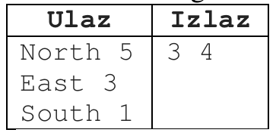

- Napisati C program koji učitava string s, a zatim provjerava da li je on pangram i štampa odgovor DA ili NE. Pangram je svaki string koji sadrži sva slova engleskog alfabeta. Napomena: nije dozvoljeno praviti odvojene if naredbe za svako moguće slovo. Test primjeri:
